编号：JI-ZB-002

河北邢台志河玻璃1.58MW分布式光伏发电项目

监 理 周 报

编 制 时 间： 2019.05.12
监理单位编制人： 吴振东
监理单位审核人： 刘士发

常州正衡电力工程监理有限公司
河北邢台志河玻璃1.58MW分布式光伏发电项目
项目监理部

项目名称：河北邢台志河玻璃1.58MW分布式光伏发电项目
建设单位：沙河市煜胜新能源科技有限公司
监理单位：常州正衡电力工程监理有限公司
施工单位：徽山县欢城建筑有限公司（厂房钢结构加固单位）
- 工程概况:

工程地点：沙河市志河镜业科技有限公司
项目概况：本工程为河北邢台志河玻璃1.58MW分布式光伏发电项目，光伏电站装机峰值功率为1580kWp。利用沙河市志河镜业科技有限公司彩钢瓦屋顶进行建设。
利用厂房屋顶安装太阳能电池板进行发电，通过逆变器将直流电逆变成50Hz、380V交流电，其所发电全部已380V送入当地低压电网。
该项目所安装光伏板为280W，个数5656块，逆变器具有输出欠压保护 、低电压内部自动断闸保护、高电压位内部自动断闸保护、孤岛效应保护、逆变器本身的接地检测及保护功能，并网开关柜安装在配电室低压并网计量柜。
厂房需进行钢结构补强，全部工程一次投建完成。

- 施工概述：（包含土建工程、安装工程的进度、质量、安全、材料进场验收、隐蔽工程验收、旁站记录、分部分项工程验收等情况的概述）
- 结构补强檩条材料加工完成70%。
- 厂房加固檩条安装完,150组，完成率6%，现场安全质量可控。
三、工程项目进度情况一览表
1、土建工程（设备基础、电缆沟等）
序号 | 单位工程 | 分部分项工程 | 上周计划完成内容 | 本周实际完成内容 | 累计完成工程量（%）
1
2
2、安装工程（檩条、光伏组件、汇流箱、逆变器、电气二次系统、防雷与接地、电缆敷设、其他电气安装等）
序号 | 单位工程 | 分部分项工程 | 上周计划完成内容 | 本周实际完成内容 | 累计完成工程量（%）
1 | 厂房结构补强加固 | 加固檩条材料加工 |  | 20% | 75%
2 |  | 厂房结构加固檩条安装 |  | 6 | 6
- 进度情况分析：计划下周完成竣工验收。
四、进场材料、构配件、设备一览表
序号 | （进场材料、构配件、设备）名称 | 进场时间  （年月日） | 进场数量  （单位、根） | 拟用部位
1 | C型钢檩条 | 2019.04.29 | 1500根 | 厂房结构加固
2 | 螺栓 | 2019.04.30 | 20000个 | 厂房结构加固
五、现场人员配置情况
1、监理单位：常州正衡电力工程监理有限公司
管理人员：吴振东
2、施工单位：徽山县欢城建筑有限公司
（1）管理人员：1人
（2）生产工人：
安装专业：5人
六、施工质量检查情况
序号 | 检查验收内容 | 具体内容 | 对应形成文件名称
1 | 材料、构配件、设备进场验收
2 | 监理旁站项目 | - 厂房结构加固 | 安全旁站记录表
 |  | 2、
3 | 施工质量检查记录 | 1、檩条加工 | 监理检查记录表
 |  | 2、厂房结构加固 | 平行检验
4 | 隐蔽工程质量验收 | 1、
5 | 分部分项工程验收 | 1
 |  | 2
6 | 其他 | 1、
 |  | 2
- 施工质量问题
- 本周施工，工艺符合要求，质量合格。
八、安全文明施工
现场进行了安全检查，已进行安全交底，安全措施保证。
- 沟通协调

十、其他事宜（变更、签证等事宜）

十一、天气统计表。
日 期  天 气 | 周一 | 周二 | 周三 | 周四 | 周五 | 周六 | 周日
晴 | 晴 |  | 晴 | 晴 |  | 晴 | 晴
雨
阴 |  |  |  |  | 阴
雾
温湿度 | 16-27℃ | 18-26℃ | 13-28℃ | 15-27℃ | 16-29℃ | 14-26℃ | 18-28℃

十二、监理工作统计表：
序号 | 工作项名称 | 单位 |  | 累计 | 备注
1 | 监理会议 | 次 | 1 | 2
2 | 审批施工组织设计（方案） | 份 |  | 1
3 | 审核施工图纸 | 份 |  | 1
4 | 发出监理通知 | 份 |  | 1
5 | 审批分包单位 |  |  | 1
6 | 原材料审批 | 次 |  | 1
7 | 构配件审批 | 次 |  | 1
8 | 设备审批 | 次
9 | 分项（检验批）工程质量验收 |  | 1 | 1
10 | 分部（子分部）工程质量验收
11 | 不合格项验收
12 | 监理抽查复试
13 | 监理见证取样 | 次 | 1 | 1
14 | 清退不合格建筑材料、构配件、设备

- 本周监理工作小结：
本周檩条加工完成70%，厂房结构加固檩条开始安装，完成6%，每日对檩条加工施工、檩条安装作业进行检查，本周现场安全质量可控。

项目监理周报影像文件
一、形象进度影像
文字描述 | 开工仪式
图片 | 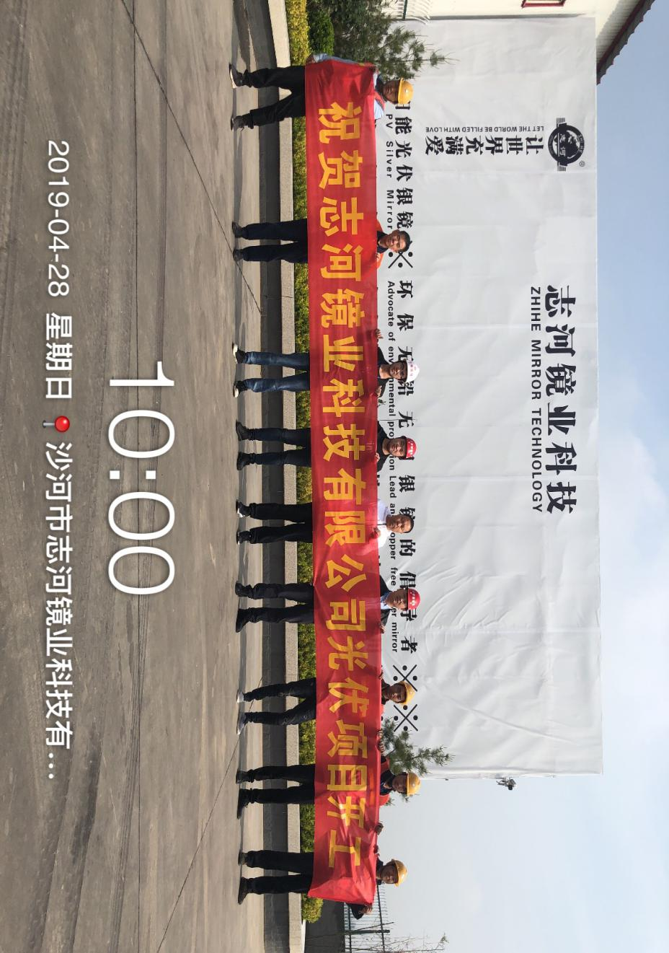
文字描述 | 檩条到货检查
图片 | 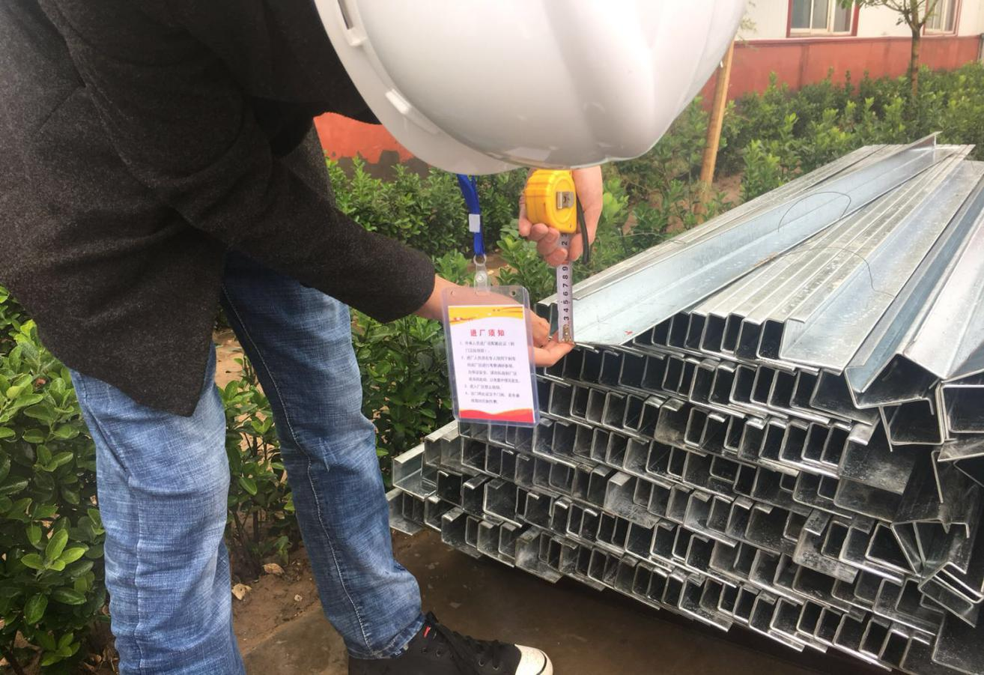
 | 安全标识
 | 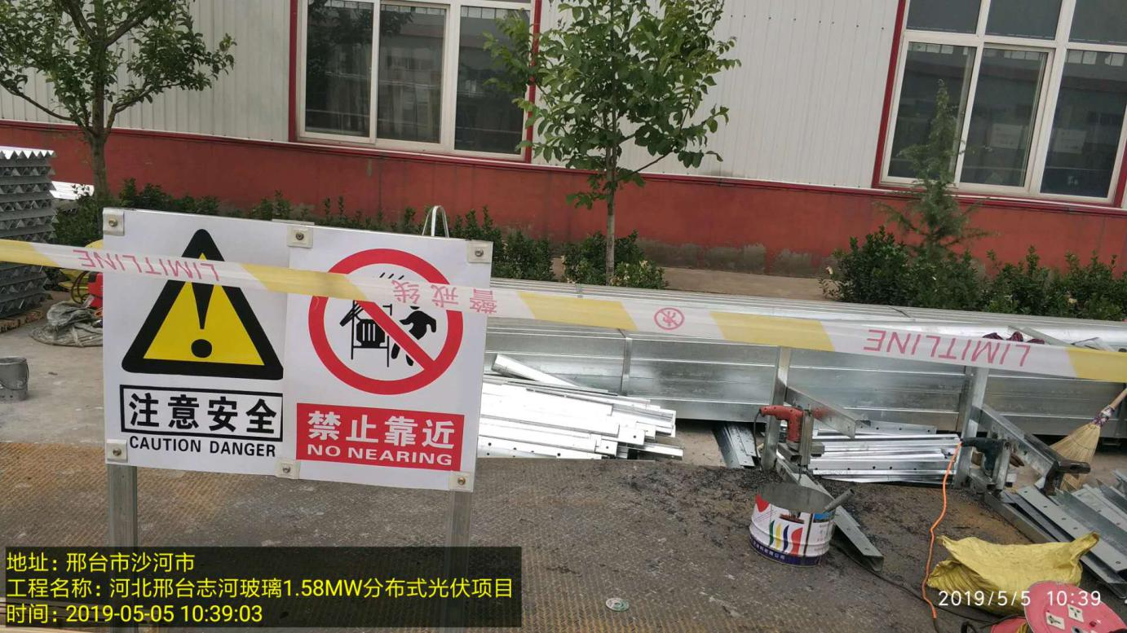
 | 檩条切割加工
 | 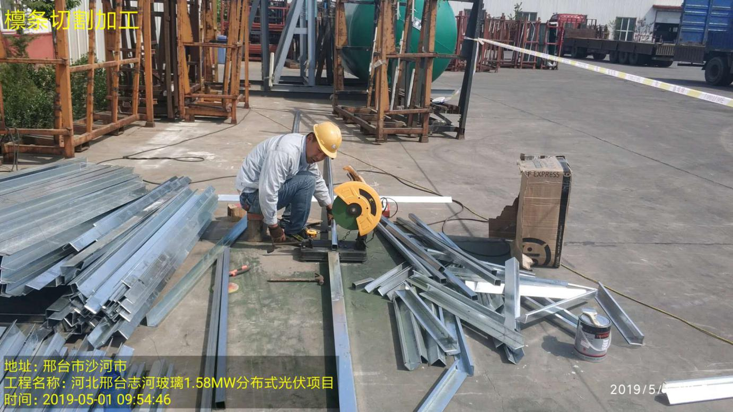
 | 檩条打螺栓孔加工
 | 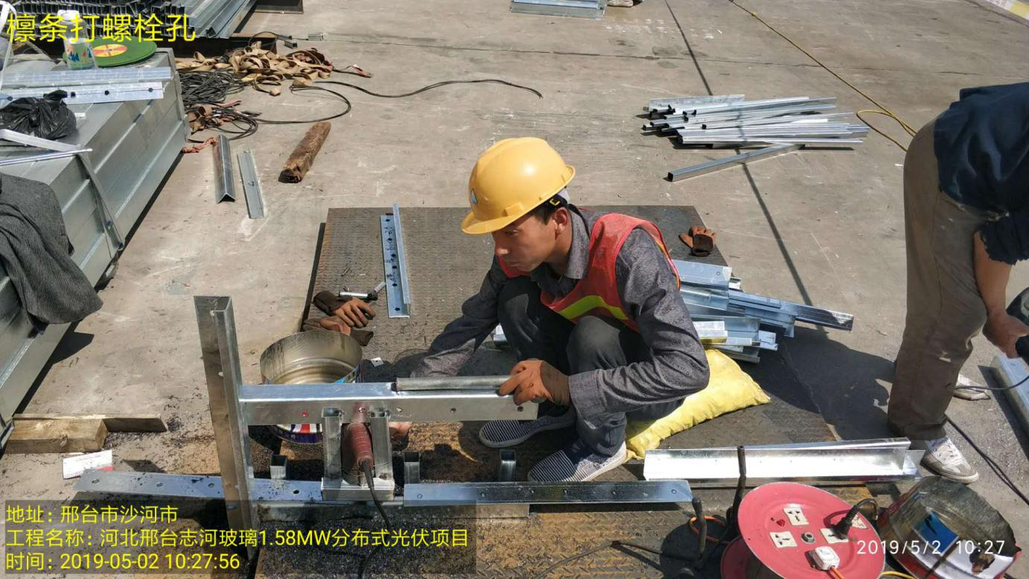
 | 檩条加工检查
 | 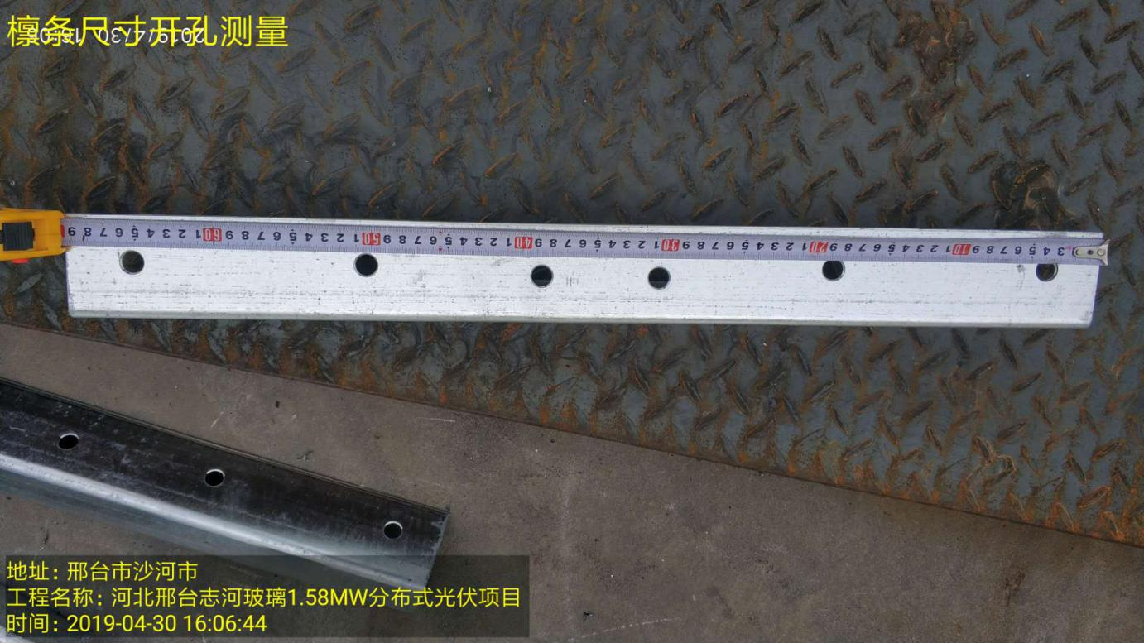
 | 行车臂搭架制作
 | 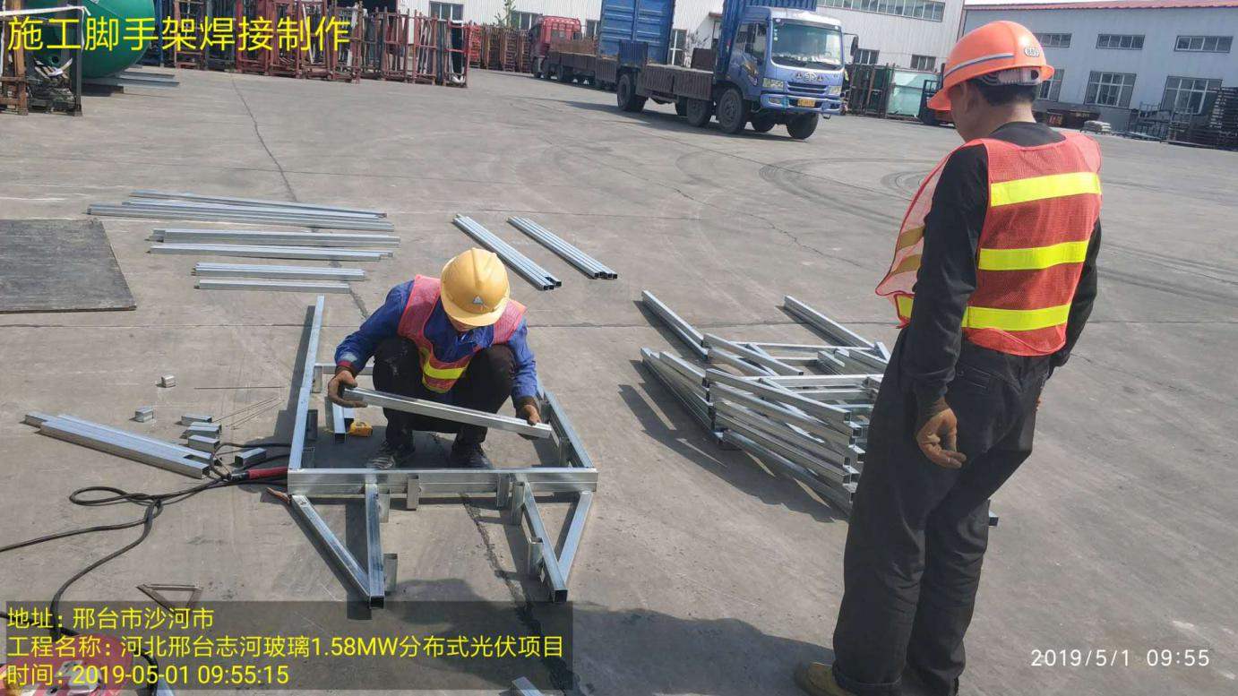
 | 檩条镀锌测量
 | 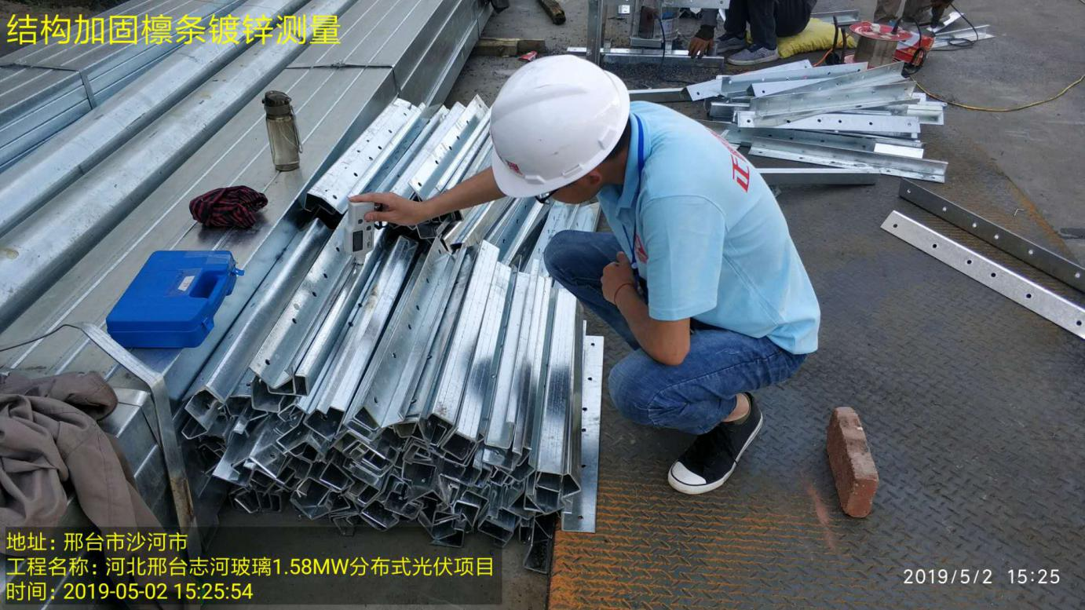

二、质量问题影像
文字描述 | 檩条材料镀锌厚度不合格
 | 